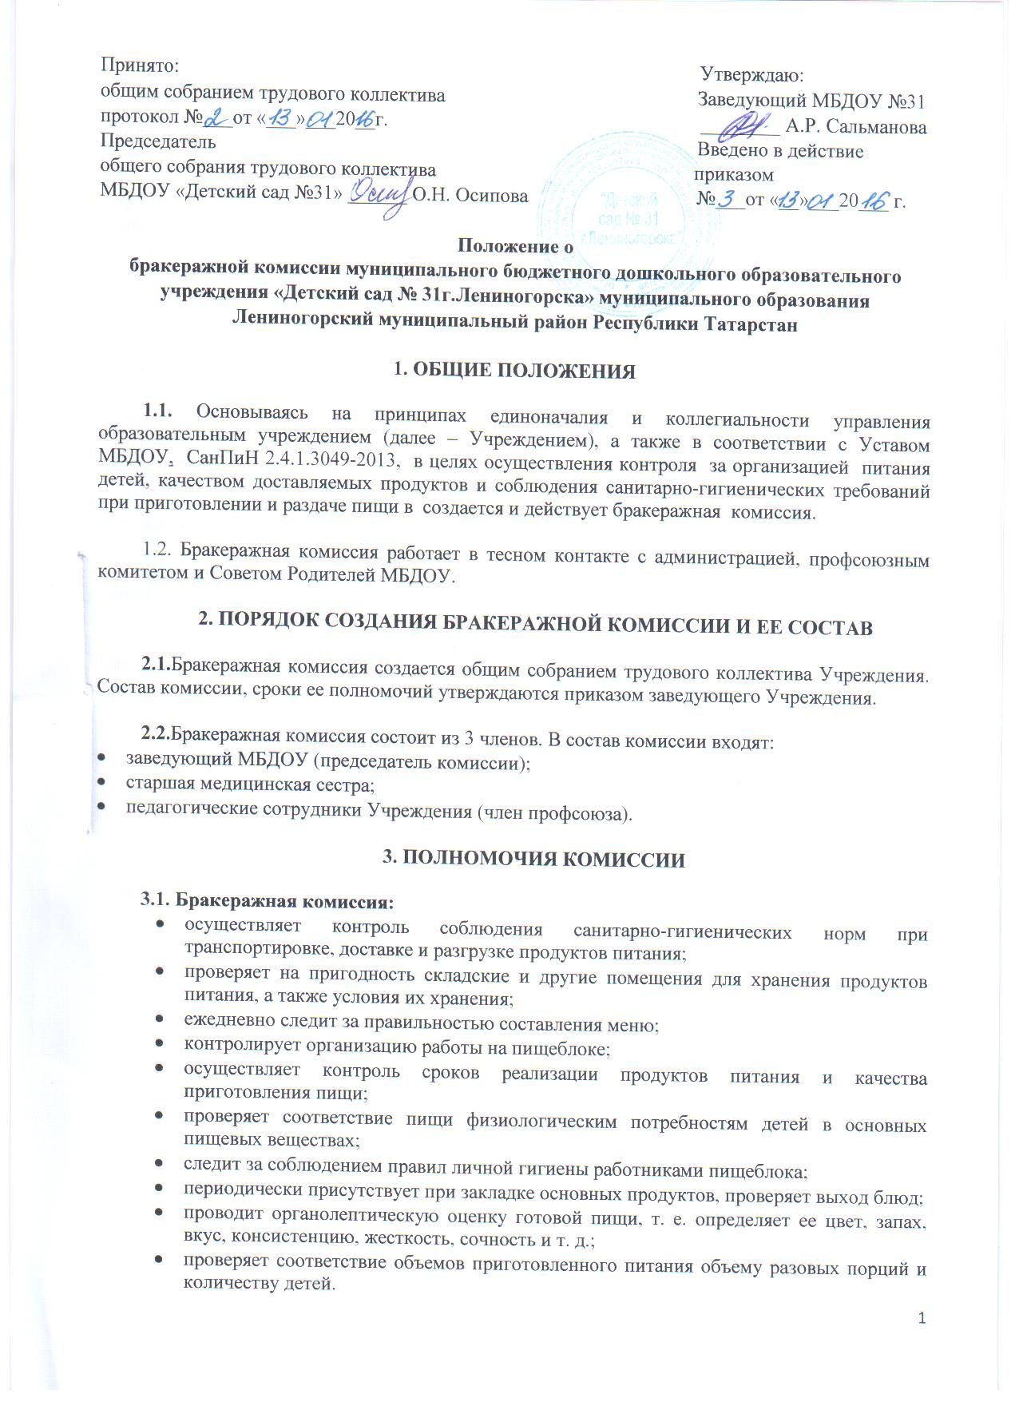

4. ОЦЕНКА ОРГАНИЗАЦИИ ПИТАНИЯ В УЧРЕЖДЕНИИ

4.1. Члены бракеражной комиссии ежедневно приходят на снятие бракеражной пробы за 30 минут до начала раздачи пищи.

4.2. Предварительно бракеражная комиссия должна ознакомиться с меню-требованием, в нем должны быть проставлены дата, полное наименование блюда, выход порции, количество детей.
Меню должно быть утверждено заведующим, старшей медицинской сестрой.

4.3. Пробу берут из общего котла, предварительно тщательно перемешать пищу в котле.
Бракераж начинают с блюд, имеющих слабовыраженный запах и вкус (супы и т.д.), а затем дегустируют те блюда, вкус и запах выражены отчетливее, сладкие блюда дегустируют в последнюю очередь.

4.4. Результаты проверки выхода блюд, их качества отражаются в бракеражном журнале.
В случае выявления каких-либо нарушений, замечаний бракеражная комиссия вправе приостановить выдачу готовой пищи на группы до принятия необходимых мер по устранению замечаний.

4.5. Бракеражная комиссия проверяет наличие контрольного блюда и суточной пробы.

4.6. Замечания и нарушения, установленные комиссией в организации питания детей, заносятся в бракеражный журнал.

4.7. Администрация Учреждения обязана содействовать деятельности бракеражной комиссии и принимать меры к устранению нарушений и замечаний, выявленных комиссией.

5. ЗАКЛЮЧИТЕЛЬНЫЕ ПОЛОЖЕНИЯ

5.1. Члены бракеражной комиссии работают на добровольной основе.

